Mediciones Electrónicas I (Año 2016)

Trabajo Práctico de laboratorio Nro. 10

Tema: Respuesta en frecuencia. Empleo de Generadores de Barrido

Objetivo: Determinar las características de respuesta en frecuencia del conjunto amplificador de FI y detector de un receptor de radio de FM.

Material e instrumental necesarios:

- Receptor de FM con fuente de alimentación.
- Generador de Barrido y marcas (Leader LSW-250) con:
Manual de uso – Cristal de calibración – Audífono – Cables de conexión.
- Osciloscopio de usos generales con entrada X-Y.

Unidades Temáticas relacionadas: - 4 -

Introducción:

En este trabajo práctico, se empleará un generador de barrido y marcas para relevar la curva de respuesta del amplificador de FI de un receptor de FM (se considerará a la etapa detectora del receptor como parte integrante del amplificador de FI. Para ello se va a utilizar un generador de barrido y marcas, el cual es básicamente un generador cuya frecuencia puede variarse mediante una tensión que además se emplea para efectuar el barrido horizontal de un osciloscopio. El generador se emplea para excitar el amplificador que se va a ensayar, cuya salida se conecta a la entrada vertical del osciloscopio. De esta manera, es posible obtener una representación grafica directa de la curva de respuesta en frecuencia en la pantalla del osciloscopio.

Experimento 1: Reconocimiento del Generador de Barrido – Calibración del dial.

En primer lugar, con ayuda del manual de uso del Generador de barrido y marcas, inspeccionar el panel de mando del mismo a fin de reconocer los diversos controles, y conectores de salida y entrada. Ud. notará que el generador tiene dos secciones (en realidad son dos generadores independientes entre si, contenidos dentro del mismo gabinete). Uno de las secciones corresponde a un generador de barrido, el cual es básicamente un oscilador modulado en frecuencia por una señal de barrido y cuya frecuencia central puede ajustarse con la perilla-dial de la derecha del panel. La otra sección es el generador de marcas y posee una perilla-dial (a la izquierda del panel) calibrada en cuatro bandas de frecuencias (A,B,C,D).
Procedimiento:

Conecte el Canal 1 del osciloscopio en la salida identificada como “H”; (en la misma puede observarse la señal de barrido). Conecte el Canal 2 de osciloscopio en la salida identificada como “SWEP OUT”. Si emplea el modo doble canal del osciloscopio podrá observar simultáneamente las señales de barrido y de salida modulada en frecuencia. Tenga en cuenta que la frecuencia central de salida del generador debe ajustarse a un valor lo mas bajo posible (compatible con el ancho de banda del osciloscopio empleado). Observe el efecto que tiene sobre la señal de salida el ajuste “SWEP WIDTH” (ancho de barrido).
Inserte el cristal de calibración en el zócalo correspondiente (borde izquierdo del panel). El cristal resuena a una frecuencia de 5,5 Mhz , de manera que inicialmente se deberá seleccionar la banda “A” (de 2 a 6 Mhz) con la perilla “Freq. Range”. Inserte el audífono en el conector (Phone), y disponga el mando “MOD SELECT” en la posición RF/Calib.
Gire la perilla de ajuste de frecuencia del generador de marcas hasta que indique 5,5 Mhz. Retoque ligeramente el control y confirme, mediante el empleo del audífono, si se verifica el “Batido Cero”. Este consiste en un tono audible agudo cuya frecuencia va disminuyendo hasta anularse a medida que la frecuencia de salida del generador de marcas se acerca a la frecuencia del cristal. De esta manera puede contrastarse si el dial esta correctamente ajustado.
El efecto se repite también para múltiplos enteros de la frecuencia del cristal, de modo que Ud. puede repetir el proceso en varios puntos el dial y así controlar la linealidad del mismo.

Experimento 2: Determinación de las características de detección.

Procedimiento:

En este experimento se obtendrá la curva de respuesta en frecuencias del conjunto formando por el amplificador de Frecuencia intermedia (FI) mas el detector de Frecuencia modulada del receptor.
El osciloscopio, debe disponerse en el modo X-Y. Inicialmente los controles de ganancia se dejan en una posición media. Luego, si es necesario, se retocaran.
Para no tener que desarmar el receptor, se va a tomar la salida del mismo, directamente del conector de los audífonos. Para ello habrá que disponer de un conector tipo Plug del tamaño adecuado, al cual se le soldará un resistor R cuyo valor deberá ser igual a la impedancia del audífono del receptor que se emplee. Por la misma razón, la salida del generador de barrido, que se ajustará para una frecuencia de 10,7 MHz, se aplicará al receptor por acoplamiento a través de la entrada de antena. Si bien la señal del generador se está inyectando por la antena, si el nivel de la misma es suficiente, podrá acoplarse suficiente señal para que excite el amplificador de FI.
Habrá que tener en cuenta que la posición del control de volumen del receptor tendrá influencia en la magnitud de la presentación obtenida, por ello se sugiere comenzar el experimento ajustando el mismo a una posición intermedia; de ser necesario luego deberá retocarse.
El dial de receptor se ajustara inicialmente, a una posición tal que no se esté ante la presencia de una emisión sintonizada.

Conectar los instrumentos y el receptor bajo pruebas tal como se muestra en el esquema de conexiones.

Esquema de Conexiones.

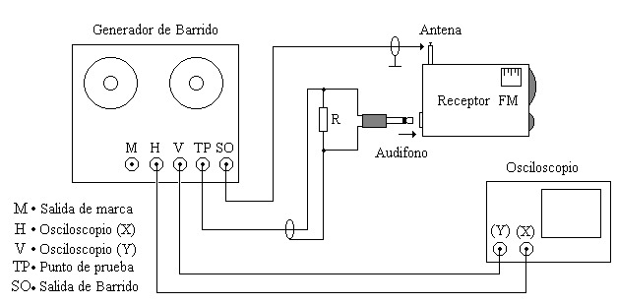

Disponer los controles del generador como se indica en la tabla siguiente.

Comando | Posición | Comentarios
Mod. Select | off | Sin modulación
Marker Size (amplitud de la marca) | Mínimo | El botón pulsado
Frec. Rang. | B | Banda  6MHz. a 18 MHz.
Sweep Width  (Amplitud de barrido) | Posición media | Puede necesitar retoque
Aten. por pasos | 1 | Puede necesitar retoque
Aten. fino | Posición media | Puede necesitar retoque
Marker Freq.  (Frecuencia de marca) | 10,7 MHz | Frec. Central de FI
Sep Freq.  (Frec. Gen. Barrido) | FM-IF (10,7MHz) | Frec. Central de FI

Se espera que en el osciloscopio, aparezca una grafica similar a la que se presenta en el dibujo siguiente:

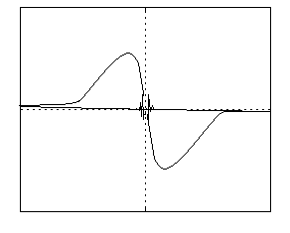

Mediante la perilla de control de frecuencia de marca (Marker Freq.) se puede desplaza la misma, sobre la imagen obtenida a fin de determinar los valores limites de desviación de frecuencia admitidos por el detector. El control de nivel de marca (Marker size) permitirá regular la amplitud de la marca a un valor adecuado.

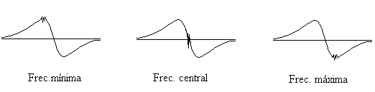

Los valores de frecuencia correspondiente, pueden leerse directamente del dial del generador, o bien mediante el empleo de un frecuencimetro tomando la señal disponible en el conector de salida de marca (Marker out)

Tomar nota de los resultados.

Frec. Central  (MHz.) | Frec. mínima  (MHz.) | Frec. máxima  (MHz.) | ΔF=f.max –f.min  (MHz)

Experimento 3: Determinación de los valores limites de frecuencia de sintonía.

El montaje dispuesto para el experimento 2 puede emplearse para determinar los valores limites de frecuencia de sintonía del receptor. Para ello deben seguirse los siguientes pasos:
Llevar el dial del receptor al valor mínimo y ajustar la perilla de frecuencia del generador de barrido hasta que se logre visualizar en el osciloscopio la imagen de curva de respuesta del detector (esto será alrededor de 88 MHz).
Seleccionar el rango de frecuencias D del generador de marcas (que corresponde al margen comprendido entre 60 MHz y 250 MHz) y ajustar la perilla del mismo hasta que la marca se ubique en el centro de la curva. Tomar nota del valor de frecuencia de sintonía mínima del receptor.
Llevar el dial del receptor al valor máximo y repetir los pasos para determinar, ahora, la frecuencia de sintonía máxima del receptor (deberia ser alrededor de 108 MHz.)

Frec. sintonía mínima (MHz) | Frec. sintonía máxima (MHz)

Nota: Es posible que las curvas se visualicen para valores de frecuencias que sean múltiplos o submúltiplos de las que realmente correspondan por efecto de la presencia de armónicas o el efecto de frecuencia imagen. Esto es completamente normal, y Ud debe ser capaz de discernir entre lo espurio y lo que realmente espera obtener.

Conclusiones:

Elabore conclusiones respecto de los experimentos que acaba de hacer. Puede guiarse con las siguientes preguntas:

- Si Ud es observador habrá notado que las imágenes obtenidas en el experimento 3 aparecen rotadas respecto de las que se han obtenido en el experimento 2. El cambio se produce por un efecto de inversión de frecuencias en el conversor del receptor (que es del tipo superheterodino). Esto se debe a que la frecuencia del el oscilador local siempre esta por encima de la frecuencia sintonizada. ¿Entiende claramente esto?, si no es así busque alguna referencia bibliografica, que lo ayude a comprender el efecto.
- Con base en el razonamiento anterior, ¿Puede sugerir algún método para determinar la frecuencia del oscilador local del receptor?.
- Las curvas que Ud. ha visualizado, corresponden a la respuesta del conjunto formado por el amplificador de FI y el detector. ¿Cómo piensa que es la forma de la curva de respuesta del amplificador de FI tomado por separado? (es decir sin incluir el detector).
- ¿Como se interpreta que la curva de respuesta obtenida tenga zonas por encima y debajo del eje de referencia?
- En el experimento 1 Ud. ha visualizado la forma de onda que se emplea apara efectuar el barrido de frecuencia, la cual esta disponible en el conector de salida H del generador, y comparado la misma con la salida de RF (Sweep out). ¿Qué características tienen las señales empleadas?.
Apéndice:

En este trabajo práctico se emplea un receptor superheterodino para F.M. cuyo esquema en bloques se muestra abajo. La banda de radiodifusión de frecuencia modulada ocupa el espectro comprendido entre 88MHz y 108MHz. El receptor posee un amplificador de Frecuencia Intermedia (F.I.) cuya banda de paso esta centrada en 10,7 MHz. Este valor de frecuencia se obtiene mediante la conversión, por mezcla no lineal, de la frecuencia obtenida en un oscilador local, F(OL), con la frecuencia que se desea sintonizar, F(Sint).

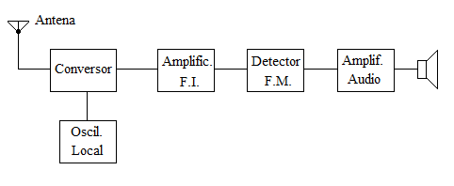

El procedimiento de conversión requiere que la frecuencia del oscilador local se encuentre 10,7 Mhz por encima de la frecuencia que se desea sintonizar, de manera que la frecuencia intermedia resulte de la diferencia entre ambas.

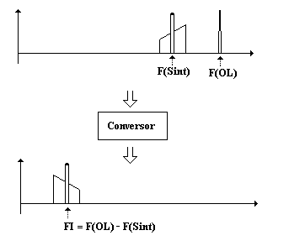

Como es posible apreciar en la representación grafica, el procedimiento de conversión, produce un efecto de inversión del espectro. En principio, esto no tiene ninguna consecuencia sobre el funcionamiento práctico del sistema.

